建设项目竣工环境保护验收监测报告（废水、废气专篇）
WZKR验字（2018）第030号

项目名称：三门县孝春洁具有限公司年产80万套水龙头、卫浴配件生产项目
委托单位：三门县孝春洁具有限公司

温州市康瑞检测有限公司
二零一八年七月
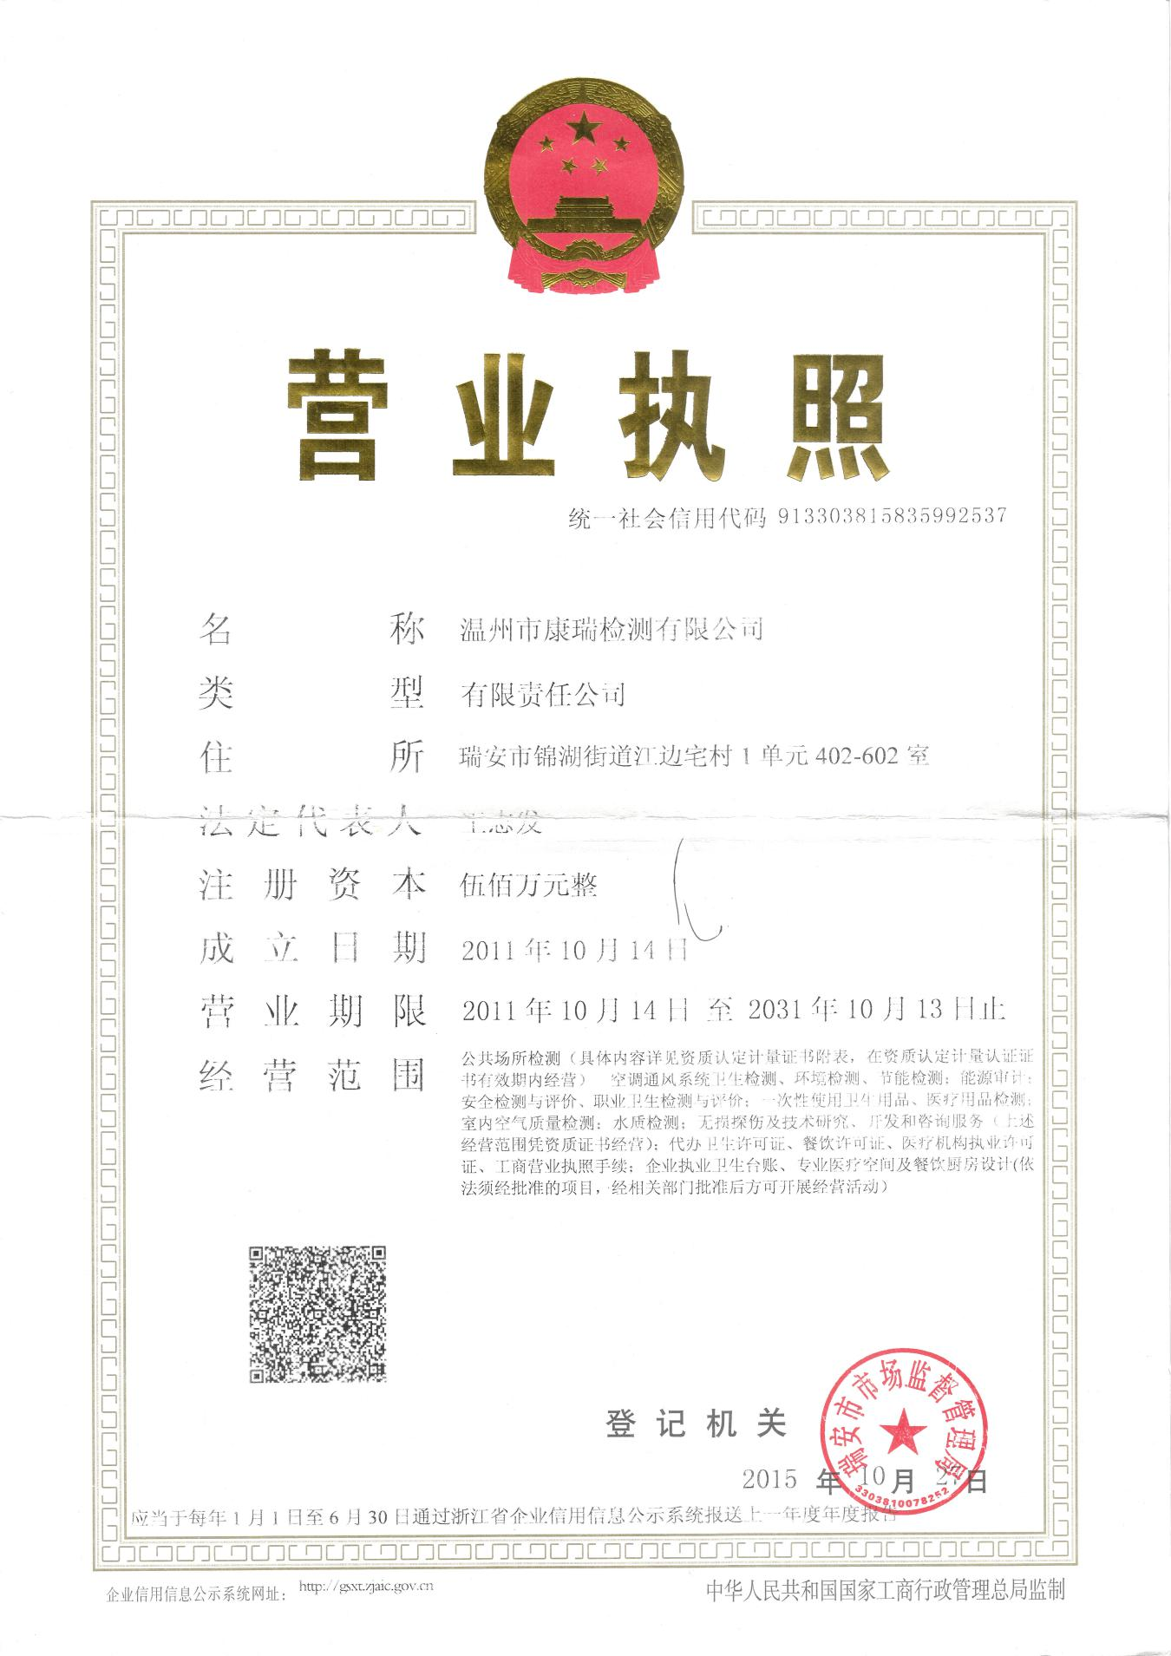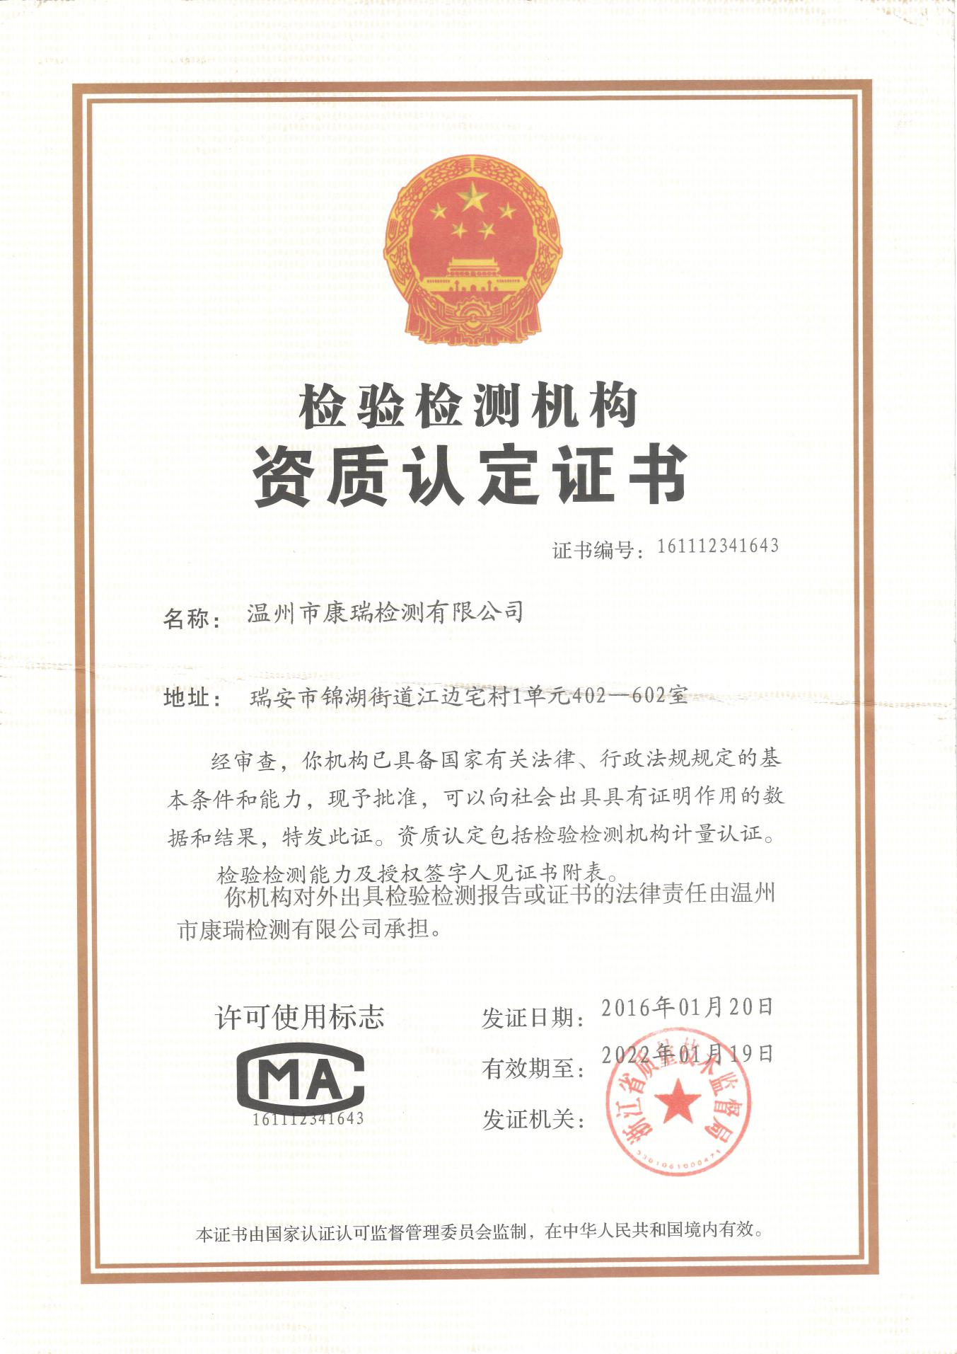
责 任 表

[三门县孝春洁具有限公司年产80万套水龙头、卫浴配件生产项目竣工环保验收]

承担单位： 温州市康瑞检测有限公司
技术负责： 王志永
项目负责： 王志发
报告编写： 王志发
审 核： 叶女君
签 发： （杨乾辉）

温州市康瑞检测有限公司
电话：0577-65161000
传真：0577-65100055
邮编：325000
地址：瑞安市锦湖街道江边宅村1单元402-602室

目录
1、验收项目概况 1
2、验收依据 1
3、建设项目概况 2
3.1建设项目环境概况 2
3.2建设项目概况 4
3.3工程概况 4
4、污染物的排放与防治措施 7
4.1废气情况 7
4.2废水情况 8
5、环境影响评价结论 8
6、验收监测评价标准 10
6.1验收监测目的 10
6.2评价标准 11
7、验收监测内容 12
7.1废气的验收监测 12
7.2废水的验收监测 12
8、监测分析方法及质量保证措施 13
8.1监测分析方法与质量保证 13
9、监测结果及评价 14
9.1验收监测工况 14
9.2废气 14
9.3废水 19
10、环境管理及风险防范检查 20
10.1环境风险防范检查 20
10.2环保管理检查 21
11、验收结论与建议 24
11.1结论 24
11.2总结论 25
11.3建议与措施 26

“三同时”验收登记表
附件1：环评批复
附件2：危废代码核定补充说明
附件3：卫生防护距离示意图
附件4：清运证明
附件5：采样布点图

1、验收项目概况
三门县孝春洁具有限公司成立于2017年6月，是一家专业从事水暖管道配件、卫生洁具制造、加工的企业，现租用珠光集团三门圣诞用品有限公司二区6号闲置厂房，位于三门县浦坝港镇洞港工业区，购置相关生产设备，实施年产80万套水龙头、卫浴配件生产项目，占地面积4080m²。
三门县孝春洁具有限公司于2017年8月委托浙江东天虹环保工程有限公司编制了《三门县孝春洁具有限公司年产80万套水龙头、卫浴配件生产项目环境影响报告表》，于2017年8月取得《关于三门县孝春洁具有限公司年产80万套水龙头、卫浴配件生产项目环境影响报告表的批复》（三环建[2017]91号），同意该项目的建设，建成后形成年产80万套水龙头、卫浴配件的生产能力。根据“三同时”要求，该公司委托建立了环保处理设施，目前各环保设施运行基本稳定。
根据国家有关环保法律法规的要求，建设项目必须执行“三同时”制度，相应的环保设施须经验收合格后方可投入运行使用。受三门县孝春洁具有限公司委托，我公司承担了该项目竣工环境保护验收监测工作。我公司在对现场进行了勘查、监测，并收集了有关资料的基础上编制了此验收监测报告。

2、验收依据
2.1《中华人民共和国环境保护法》（2015年1月）；
2.2《中华人民共和国大气污染防治法》（2016年1月）；
2.3《中华人民共和国水污染防治法》（2017年6月）；
2.4《中华人民共和国环境噪声污染防治法》（1997年3月）；
2.5《中华人民共和国固体废物污染环境防治法》（2015年4月）；
2.6中华人民共和国国务院令第682号《建设项目环境保护管理条例》，（2017年7月）；
2.7环境保护部 国环规环评〔2017〕4号《建设项目竣工环境保护验收暂行办法》；
2.8浙江省人民政府令第364号《浙江省建设项目环境保护管理办法》（2018年1月）；
2.9浙江省环境监测中心《浙江省环境监测质量保证技术规定》；
2.10浙江省环境保护局《关于进一步加强建设项目“三同时”管理工作的通知》（浙环发[2008]57号）；
2.11《三门县孝春洁具厂年产80万套水龙头、卫浴配件生产项目环境影响报告表》（浙江东天虹环保工程有限公司，2017年8月）；
2.12《关于三门县孝春洁具厂年产80万套水龙头、卫浴配件生产项目环境影响报告表的批复》（三环建〔2017〕91号，2017年08月15日）；
2.13三门县孝春洁具有限公司废气治理工程设计方案；
2.14三门县孝春洁具有限公司“三同时”项目竣工环保设施验收监测委托书及相关资料。

3、建设项目概况

3.1.1地理位置
三门县地处东经121º12′～121º56′36″，北纬28º50′18″～29º11′48″，位于浙江省东部沿海、台州市的东北部，平面图形像“佛手”。东濒三门湾，与象山县南沙列岛隔水相望，东南临猫头洋，南毗临海市，西连天台县，北接宁海县，三门县总面积1510km²，其中大陆面积1000km²，岛屿68个，礁石78个，岛屿28.3 km²，海域481.7km²，县人民政府所在地为海游镇。
项目实施地位于三门县浦坝港镇洞港工业区地块，周边均为工业城内工业企业，最近环境敏感点位于项目西北侧约820m处的泗淋塘村。

3.1.2气候概况
三门县属亚热带海洋性、季风气候，全年气候温和湿润，四季分明，中秋前后常有台风活动，台风期主要天气现象为狂风暴雨，若台风登陆时正值水文大潮，极易对沿海人民造成严重水灾。根据资料统计，主要气候特征如下：
多年平均气温： 16.6℃
10年平均降水量： 1733.1mm
年平均降雨日： 169d
最大日降雨量： 352.5 mm
最大积雪深度： 23cm
年平均雷暴雨天气： 41.1天
多年平均风速： 2.04m/s
全年主导风向： NE
年平均气压： 1015.8KP a
年平均相对湿度： 80％
年最少相对湿度： 10％
平均风速： 2.71m/s

3.2建设项目概况
项目名称：三门县孝春洁具有限公司年产80万套水龙头、卫浴配件生产项目
项目性质：新建项目
环评单位：浙江东天虹环保工程有限公司
建设地点：三门县浦坝港镇洞港工业区地块
建设单位：三门县孝春洁具有限公司
项目投资：240万元
环保投资：68万元，其中废气62万元、固废3万元，绿化及其他3万元。
实际建设内容：2017年9月，企业建设相应生产线和安装相关辅助设备，完成年产80万套水龙头、卫浴配件生产项目的建设。
项目共有员工50人，不设食堂宿舍，生产实行单班制，单班工作时间8小时，年工作日300天。
3.3.1工艺流程
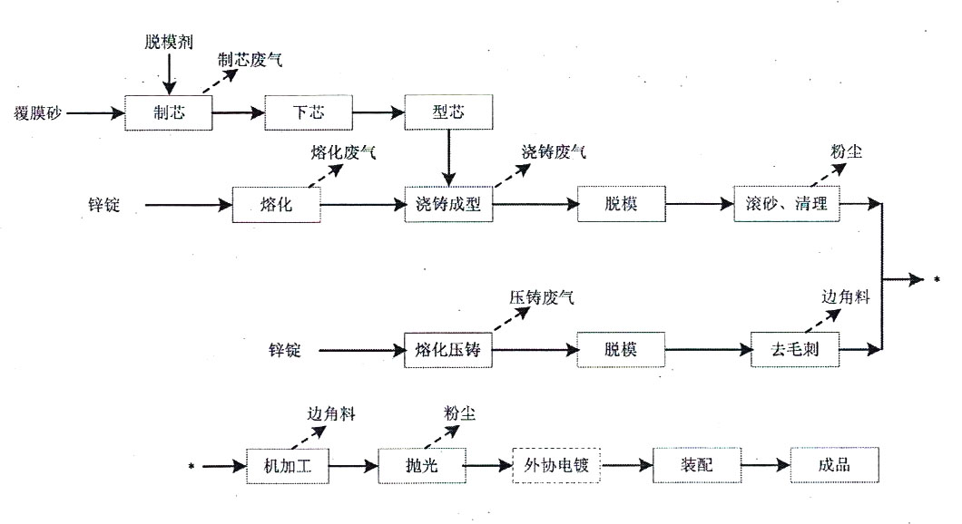
工艺流程说明：
本项目生产工艺流程主要分为三部分：模具制作、锌熔化浇铸压铸及机加工。
（1）模具制作
本项目采用覆膜砂做芯，造型机工作温度在200～280℃，覆膜砂表面的树脂（热塑性酚醛树脂）在该温度下基本不发生分解；为使得型芯能从模具上脱落，需要在模具上喷涂脱模剂，模具中的有机物质会全部挥发出来。
（2）熔化浇铸/压铸
①锌合金熔化：将锌锭放入熔化炉中，加热至420～480℃（不同锌锭加热温度不同）将锌熔化，熔化过程中会因为锌合金中可燃物的燃烧和某些金属及化合物挥发、蒸发而产生一定量的烟尘。
②锌浇铸：工频熔化炉中的锌液需要使用舀勺从炉中舀出，从模型浇铸口上方浇入在锌水浇铸过程中，锌水会挥发出少量无组织烟尘和水蒸气。
③锌压铸：熔化好的锌水直接通过压铸机在压力作用下把熔融金属液压射到模具中冷却成型，开模后得到锌铸件，在锌水倒入模具之前，要在模具表面喷洒脱模剂。
（3）机加工
解模过程中，芯砂将全部报废；进入机加工工序前，锌浇铸件需去除铸件边缘的毛刺，锌压铸件需放入滚砂机清除表面附着的砂；用攻丝复合机、车床等加工螺纹及孔洞根据产品需求，采用抛光机将铸件表面氧化层打磨，委托其他企业在铸件表面镀上镀层最后组装。去毛刺及机加工过程中产生的边角料全部回用于生产。
小结

根据调查，技改项目的主体生产工艺流程与环评基本一致。

3.3.2项目生产设备及原辅料消耗情况
该公司项目生产设备见表3-1，原辅料及能源消耗见表3-2，公用能源消耗见表3-3。
表3-1 主要生产设备核实表
序号 | 设备名称 | 环评 |  | 实际 |  | 符合性 | 备注
序号 | 设备名称 | 规格 | 数量 | 规格 | 数量 | 符合性 | 备注
1 | 天然气熔化炉 | / | 3 | / | 0 | -3
2 | 电熔化炉 | / | 0 | / | 2 | +2
3 | 造型机 | / | 20 | / | 16 | -4
4 | 浇筑台 | / | 18 | / | 16 | -2
5 | 滚砂机 | / | 4 | / | 4 | 一致
6 | 立式双轴半自动攻丝复合机 | ZS4132XZ | 10 | ZS4132XZ | 10 | 一致
7 | 全自动孔庆数控机床 | CJK0620 | 4 | CJK0620 | 4 | 一致
8 | 环保型抛光机 | BSJ-YLO | 20 | BSJ-YLO | 20 | 一致
9 | 压铸机 | ZL-90T | 2 | ZL-90T | 2 | 一致
根据上表可以看出项目熔化炉工艺由天然气供能改为电供能，造型机及浇筑台略有减少。
表3-2 年产80万套水龙头、卫浴配件主要物料消耗情况
序号 | 物料名称 | 单位 | 环评用量 | 实际用量 | 符合性 | 备注
1 | 覆膜砂 | t/a | 960 | 950 | -10
2 | 脱模剂 | t/a | 0.3 | 0.3 | 一致
3 | 锌锭 | t/a | 1200 | 1140 | -60
4 | 天然气 | 万m³/a | 10 | 0 | -10
根据上表可以看出项目熔化炉工艺由天然气供能改为电供能，天然气不再使用，因产品规格有所变化，覆膜砂及锌锭用量略有减少。
表3-3 公用能耗情况
能耗
1 | 水（t/a） | 600
2 | 电耗（万度/年） | 300

4、污染物的排放与防治措施

4.1废气情况
该公司生产废气主要来源于熔化工序、压铸工序及抛光工序。
熔化工序产生的废气经废气收集装置收集后通过布袋除尘装置处理后汇同制芯废气于15m高空排放，设计处理风量10000m³/h。废气处理工艺见图4-1。
布袋除尘
熔化废气
高空排放
◎
◎
制芯废气

图4-1熔化废气处理工艺及监测点位图
压铸工序产生的废气经废气收集装置收集后于15m高空排放，设计风量600m³/h。工艺见图4-2。

压铸废气
高空排放
◎

图4-2压铸废气工艺及监测点位图
抛光工序产生的废气分别通过废气收集装置收集后通过沉降室处理后于15m高排气筒排放，设计处理风量60000m³/h。废气处理工艺见图4-3。
抛光废气
◎
◎
沉降室
高空排放
抛光废气

图4-3抛光废气处理工艺及监测点位图

4.2废水情况

根据对生产工艺分析可知，项目废水主要为生活污水及循环冷却水。项目生活污水经化粪池处理后委托当地环卫部门清运至三门县沿海工业城污水处理厂处理。循环冷却水仅作为冷却用，不外排，仅不足时适当添加。

5、环境影响评价结论
（1）废水
项目主要废水为冷却水和职工生活污水。冷却用水循环使用，定期排放部分冷却水、补充新鲜水，排放量约为8t/a，冷却水属于清净下水，直接持排入雨水管网，因此废水排放口仅排放生活污水，生活污水排放量为637.5t/a，污染物产生量为:COD_{cr}O.223t/a、氨氮0.022t/a。
生活污水中厕所废水经化粪池预处理后，与其他生活污水经地埋式生活污水处置装置处理达到《污水综合排放标准》(GB8978-1996)中一级标准后排入附近水体。废水排放量为637.5m³/a，其中COD_{cr}排放量为0.064t/a(100mg/L)，氨氮为0.010t/a(15mg/L)；远期在洞港污水处理站建成运行后，项目废水处理至《污水综合排放标准》(GB8978-1996)中三级标准后排入管网，污水处理厂尾水排放满足《城镇污水处理厂污染物排放标准》(GB18918-2002)中一级标准的B标准。废水排放量为637.5m³/a，其中 COD排放量为0.038t/a(60mgL)，氨氮为0.005t/a(8mg/L)。
本项目外排废水仅为生活污水，水量较小，且水质较单一，废水经处理达标后排放，因此，本项目废水对周边地表水影响较小。
（2）废气
根据工程分析，本项目废气主要为熔化废气、压铸废气、浇铸废气、制芯废气、滚砂清理粉尘、抛光粉尘、燃料废气，经本次环评提出的处理措施处理后，均可做到达标排放
根据预测结果可知，有组织废气最大落地占标率为0.68%，无组织废气最大落地占标率为1.79%，未出现超标情况，敏感点大气环境质量仍能维持现状。根据对周边敏感点预测分析，贡献浓度较小，各敏感点环境空气质量仍能维持现状。
本项目熔化浇铸车间和压铸车间均需设置100m卫生防护距离。根据调查，卫生防护距离范围内主要为工业区内厂区和道路。因此，本项目卫生防护距离能够得到满足。
（3）噪声
根据噪声预测结果，本次项目运营期间对四周厂界预测点的昼间噪声贡献值均满足《工业企业厂界环境噪声排放标准》(GB12348-2008)中3类标准要求。因此，本项目噪声对周围环境影响不大。
（4）固体废物
本项目固废为炉渣、集尘灰、地面沉降和收集的金属碎屑、废砂、包装废物和生活拉圾。
金属碎屑、包装废物可分类收集后出售给相关物资回收公司；废覆膜砂送覆膜砂生产家回收再利用；生活垃圾产采取日产日清的形式，由当地环卫部门及时清运；炉渣和集尘灰均属危险固废，需委托有危废处理资质的单位规范处置。
按上述措施得到合理处置后，对周围环境影响不大。
（5）总结论
综上所述，三门县孝春洁具有限公司年产80万套水龙头、卫浴配件生产项目选址于三门县浦坝港镇洞港工业区地块，符合三门县环境功能区规划，并符合三门县城市总体规划、三门县泗淋乡集镇总体规划。三门县孝春洁具有限公司年产80万套水龙头、卫浴配件生产项目符合国家及地方产业政策，采用的生产工艺和装备技术以及资源能源利用水平等均符合清洁生产要求。本项目落实各项污染防治措施后，污染物均能做到达标排放；新增污染物总量通过区域调剂解决，符合总量控制原则。各污染物经治理达标排放后对周围环境的贡献量不大，当地环境质量仍能满足功能区要求。
因此，从环保角度而言，该项目在拟建地实施是可行的。

6、验收监测评价标准

通过现场调查和监测，评价经处理后排放的废气是否达到国家有关排放标准；废气、废水处理工程建设、运行情况及处理效率是否达到设计要求；核实废水、废气中主要污染物的排放总量及评价是否在控制目标范围内；检查该项目环保“三同时”等环保制度执行情况；提出存在问题及对策措施。

6.2.1熔化废气排放执行GB9078-1996《工业炉窑大气污染物排放标准》中二级排放限值。具体标准值详表6-1。其他工艺废气执行GB16297-1996《大气污染物综合排放标准》中新污染源二级标准，具体见表6-2。
6.2.2项目废水主要为生活污水，生活污水经化粪池预处理达GB8978-1996《污水综合排放标准》中一级标准后排放，具体标准值详见表6-3。
6.2.3污染物排放总量控制值见表6-4。
表6-1 工业炉窑大气污染物排放标准 单位：mg/m³
炉窑类别 | 烟（粉）尘最高允许排放浓度 |  | 排气筒最低允许高度（m） | 烟气黑度  （林格曼级）
炉窑类别 | 有组织 | 无组织 | 排气筒最低允许高度（m） | 烟气黑度  （林格曼级）
金属熔化炉 | 150 | 5 | 15 | 1
表6-2 大气污染物综合排放标准
污染物 | 最高允许排放浓度（mg/m³） | 最高允许排放速率（kg/h） |  | 无组织排放监控浓度限值
污染物 | 最高允许排放浓度（mg/m³） | 排气筒高度（m） | 二级标准 | 监控点 | 浓度（mg/m³）
颗粒物 | 120 | 15 | 3.5 | 周界外浓度最高点 | 1.0
非甲烷总烃 | 120 | 15 | 10 | 周界外浓度最高点 | 4.0
甲醛 | 25 | 15 | 0.26 | 周界外浓度最高点 | 0.2
表6-3 污水排放标准
序号 | 项目名称 | 标准限值（mg/L） | 执行标准
1 | pH值 | 6～9 | 《污水综合排放标准》GB8978-1996一级标准
2 | COD | 100 | 《污水综合排放标准》GB8978-1996一级标准
3 | BOD₅ | 30 | 《污水综合排放标准》GB8978-1996一级标准
4 | 氨氮 | 15 | 《污水综合排放标准》GB8978-1996一级标准
5 | 总磷 | 0.5 | 《污水综合排放标准》GB8978-1996一级标准
6 | SS | 70 | 《污水综合排放标准》GB8978-1996一级标准
7 | 石油类 | 10 | 《污水综合排放标准》GB8978-1996一级标准
表6-4 污染物排放总量 单位：t/a
名称 | 废水 |  |  | 废气
名称 | 废水量 | COD | 氨氮 | 粉尘 | VOCs
外排量 | 637.5 | 0.064 | 0.010 | 2.028 | 0.105

7、验收监测内容

三门县孝春洁具有限公司目前共建有3套废气处理设施，为熔化、压铸、抛光废气处理设施。从工艺流程及物料消耗中可以看出该公司主要废气污染因子为颗粒物、非甲烷总烃、甲醛。
7.1.1厂界无组织废气监测内容
根据该厂的生产情况及厂区布置，在该厂厂界设置四个监控点，其中一点为上风向对照点，其余三点为下风向监测点。具体监测项目及频次见表7-1。
表7-1 厂界无组织废气分析项目和采样频次一览表
监测项目 | 采样频次
TSP、非甲烷总烃、甲醛 | 3次/周期，连续2周期
7.1.2有组织废气监测内容
有组织废气处理装置监测断面、监测项目及频次见表7-2。
表7-2 有组织排放废气监测项目和采样频次一览表
序号 | 监测断面 | 实测断面 | 监测项目 | 监测频次
1 | 熔化废气处理设施进口 | 1个 | 颗粒物 | 3次/周期，连续2周期
2 | 熔化废气处理设施出口 | 1个 | 颗粒物、非甲烷总烃、甲醛 | 3次/周期，连续2周期
3 | 压铸废气处理设施进出口 | 1个 | 颗粒物、非甲烷总烃 | 3次/周期，连续2周期
4 | 抛光废气处理设施进出口 | 2个 | 颗粒物 | 3次/周期，连续2周期

7.2.1监测项目及频次
根据监测目的和废水处理流程，本次监测共设置1个采样点位，分析项目及监测频次见表7-3。
表7-3 废水分析项目及监测频次一览表
序号 | 点位名称 | 分析项目 | 监测频次
1 | 污水排放口 | pH、化学需氧量、氨氮、总磷、悬浮物、五日生化需氧量、石油类 | 4次/周期，连续2周期

8、监测分析方法及质量保证措施

采样分析方法按GB/T196175-1996《固定污染源排气中颗粒物测定与气态污染物采样方法》及国家环保总局颁布《空气和废气监测分析方法（第四版）》进行，质量保证措施按《浙江省环境监测质量保证技术规定》执行，具体分析方法见表8-1，部分分析项目质控结果与评价见表8-2。
表8-1 监测分析方法一览表
序号 | 项目 |  | 分析方法 | 方法来源
废气
1 | 非甲烷总烃 |  | 气相色谱法 | HJ/T 38-1999
2 | 总悬浮颗粒物 |  | 重量法 | GB/T 15432-1995
3 | 颗粒物 |  | 重量法 | GB/T 16157-1996
4 | 甲醛 |  | 酚试剂分光光度法 | 《空气和废气监测分析方法》（第四版）国家环保总局(2003年)
废水
5 | pH值 | 玻璃电极法 |  | GB/T6920-1986
6 | 悬浮物 | 重量法 |  | GB/T11903-1989
7 | 化学需氧量 | 重铬酸钾法 |  | HJ 828-2017
8 | 氨氮 | 纳氏试剂光度法 |  | HJ 535-2009
9 | 总磷 | 钼酸铵分光光度法 |  | GB/T 11893-1989
10 | 五日生化需氧量 | 稀释与接种法 |  | HJ 505-2009
11 | 石油类 | 红外分光光度法 |  | HJ 637-2012

表8-2 部分分析项目质控结果与评价
平行双样结果评价（精确度）
序号 | 分析项目 | 样品总数 | 实验室平行样个数 | 实验室平行样% | 样品范围值 | 平行样相对偏差% | 要求% | 结果评价
1 | 化学需氧量 | 9 | 1 | 11.1 | 76-78mg/L | 1.30 | ≤15 | 符合要求
2 | 氨氮 | 9 | 1 | 11.1 | 8.06-8.10mg/L | 0.25 | ≤10 | 符合要求
3 | 总磷 | 9 | 1 | 11.1 | 0.37-0.38mg/L | 1.33 | ≤10 | 符合要求
4 | BOD₅ | 9 | 1 | 11.1 | 15.4-15.8mg/L | 1.28 | ≤20 | 符合要求

9、监测结果及评价
监测期间，该公司各生产设备、环保设施正常运行，产品生产负荷达到验收监测工况大于75%的要求，详见表9-1。
表9-1 监测期间产品工况表
产品名称 | 时间 | 实际产量  （套/天） | 平均产量  （套/天） | 设计产量  （套/天） | 生产  负荷
水龙头、卫浴配件 | 04月03日 | 2480 | 2503 | 2667 | 93.0%
水龙头、卫浴配件 | 04月04日 | 2526 | 2503 | 2667 | 94.7%
由上表可知，根据现场调查，监测期间该公司产品的生产负荷满足测试要求。

9.2废气
9.2.1废气监测结果
熔化废气处理设施监测结果见表9-2，压铸废气监测结果见表9-3，抛光废气处理设施监测结果见表9-4，厂界无组织废气监测结果见表9-5。

表9-2 熔化废气处理设施监测结果
监测项目 |  |  | 标干流量（m³/h） | 颗粒物（mg/m³） | 非甲烷总烃  （mg/m³） | 甲醛  （mg/m³）
熔化废气处理设施进口 | 04.03 | 1 | 6210 | 206 | / | /
熔化废气处理设施进口 | 04.03 | 2 | 6391 | 167 | / | /
熔化废气处理设施进口 | 04.03 | 3 | 6410 | 200 | / | /
熔化废气处理设施进口 | 04.03 | 均值 | 6337 | 191 | / | /
熔化废气处理设施进口 | 04.03 | 排放速率（kg/h） | / | 1.21 | / | /
熔化废气处理设施进口 | 04.04 | 1 | 6147 | 201 | / | /
熔化废气处理设施进口 | 04.04 | 2 | 6104 | 174 | / | /
熔化废气处理设施进口 | 04.04 | 3 | 6123 | 207 | / | /
熔化废气处理设施进口 | 04.04 | 均值 | 6125 | 194 | / | /
熔化废气处理设施进口 | 04.04 | 排放速率（kg/h） | / | 1.19 | / | /
熔化废气处理设施出口 | 04.03 | 1 | 10612 | 25.1 | 3.41 | 0.27
熔化废气处理设施出口 | 04.03 | 2 | 10846 | 26.7 | 3.43 | 0.22
熔化废气处理设施出口 | 04.03 | 3 | 10742 | 24.8 | 3.52 | 0.23
熔化废气处理设施出口 | 04.03 | 均值 | 10733 | 25.5 | 3.45 | 0.24
熔化废气处理设施出口 | 04.03 | 排放速率（kg/h） | / | 0.27 | 0.04 | 2.58×10⁻³
熔化废气处理设施出口 | 04.04 | 1 | 8935 | 26.3 | 3.30 | 0.30
熔化废气处理设施出口 | 04.04 | 2 | 8986 | 26.1 | 3.36 | 0.21
熔化废气处理设施出口 | 04.04 | 3 | 8627 | 27.1 | 3.46 | 0.22
熔化废气处理设施出口 | 04.04 | 均值 | 8849 | 26.5 | 3.37 | 0.24
熔化废气处理设施出口 | 04.04 | 排放速率（kg/h） | / | 0.23 | 0.03 | 2.12×10⁻³
标准限值（mg/m³） |  |  | / | 150 | 120 | 25
排放速率（kg/h） |  |  | / | / | 10 | 0.26
达标情况 |  |  | / | 达标 | 达标 | 达标

表9-3 压铸废气监测结果
监测项目 |  |  | 标干流量（m³/h） | 颗粒物（mg/m³） | 非甲烷总烃（mg/m³）
压铸废气出口 | 04.03 | 1 | 538 | 22.5 | 3.25
压铸废气出口 | 04.03 | 2 | 540 | 23.8 | 3.64
压铸废气出口 | 04.03 | 3 | 556 | 24.6 | 3.78
压铸废气出口 | 04.03 | 均值 | 545 | 23.6 | 3.56
压铸废气出口 | 04.03 | 排放速率（kg/h） | / | 0.01 | 1.94×10⁻³
压铸废气出口 | 04.04 | 1 | 503 | 24.1 | 3.78
压铸废气出口 | 04.04 | 2 | 478 | 26.9 | 3.76
压铸废气出口 | 04.04 | 3 | 450 | 28.4 | 3.83
压铸废气出口 | 04.04 | 均值 | 477 | 26.5 | 3.79
压铸废气出口 | 04.04 | 排放速率（kg/h） | / | 0.01 | 1.81×10⁻³
标准限值（mg/m³） |  |  | / | 120 | 120
排放速率（kg/h） |  |  | / | 3.5 | 10
达标情况 |  |  | / | 达标 | 达标
表9-4 抛光废气处理设施监测结果
监测项目 |  |  | 标干流量（m³/h） | 颗粒物（mg/m³）
抛光废气处理设施进口 | 04.03 | 1 | 33150 | 216
抛光废气处理设施进口 | 04.03 | 2 | 32424 | 214
抛光废气处理设施进口 | 04.03 | 3 | 32418 | 219
抛光废气处理设施进口 | 04.03 | 均值 | 32664 | 216
抛光废气处理设施进口 | 04.03 | 排放速率（kg/h） | / | 7.06
抛光废气处理设施进口 | 04.04 | 1 | 33331 | 218
抛光废气处理设施进口 | 04.04 | 2 | 34319 | 207
抛光废气处理设施进口 | 04.04 | 3 | 32952 | 215
抛光废气处理设施进口 | 04.04 | 均值 | 33534 | 213
抛光废气处理设施进口 | 04.04 | 排放速率（kg/h） | / | 7.14
抛光废气处理设施出口 | 04.03 | 1 | 61965 | 25.3
抛光废气处理设施出口 | 04.03 | 2 | 61859 | 23.0
抛光废气处理设施出口 | 04.03 | 3 | 62123 | 26.4
抛光废气处理设施出口 | 04.03 | 均值 | 61982 | 24.9
抛光废气处理设施出口 | 04.03 | 排放速率（kg/h） | / | 1.54
抛光废气处理设施出口 | 04.04 | 1 | 62139 | 21.6
抛光废气处理设施出口 | 04.04 | 2 | 62265 | 20.3
抛光废气处理设施出口 | 04.04 | 3 | 62275 | 21.9
抛光废气处理设施出口 | 04.04 | 均值 | 62226 | 21.3
抛光废气处理设施出口 | 04.04 | 排放速率（kg/h） | / | 1.33
标准限值（mg/m³） |  |  | / | 120
排放速率（kg/h） |  |  | / | 3.5
达标情况 |  |  | / | 达标
表9-5 厂界无组织废气监测结果 单位：mg/m³
测试项目 |  | TSP | 非甲烷总烃 | 甲醛
北厂界 | 04.03-1 | 0.21 | 3.02 | 0.02
北厂界 | 04.03-2 | 0.18 | 2.72 | 0.02
北厂界 | 04.03-3 | 0.26 | 2.95 | 0.03
北厂界 | 04.04-1 | 0.21 | 2.69 | 0.03
北厂界 | 04.04-2 | 0.18 | 2.30 | 0.04
北厂界 | 04.04-3 | 0.16 | 2.83 | 0.04
西厂界 | 04.03-1 | 0.19 | 2.82 | 0.03
西厂界 | 04.03-2 | 0.19 | 2.57 | 0.03
西厂界 | 04.03-3 | 0.27 | 2.92 | 0.04
西厂界 | 04.04-1 | 0.26 | 2.30 | 0.03
西厂界 | 04.04-2 | 0.24 | 2.43 | 0.04
西厂界 | 04.04-3 | 0.29 | 2.75 | 0.05
南厂界 | 04.03-1 | 0.21 | 2.29 | 0.03
南厂界 | 04.03-2 | 0.27 | 2.90 | 0.04
南厂界 | 04.03-3 | 0.29 | 2.38 | 0.05
南厂界 | 04.04-1 | 0.21 | 2.30 | 0.03
南厂界 | 04.04-2 | 0.24 | 2.30 | 0.03
南厂界 | 04.04-3 | 0.29 | 2.34 | 0.04
东厂界 | 04.03-1 | 0.10 | 2.49 | 0.02
东厂界 | 04.03-2 | 0.10 | 2.78 | 0.02
东厂界 | 04.03-3 | 0.13 | 2.58 | 0.03
东厂界 | 04.04-1 | 0.15 | 2.65 | 0.03
东厂界 | 04.04-2 | 0.15 | 2.51 | 0.03
东厂界 | 04.04-3 | 0.20 | 2.70 | 0.03
最大值 |  | 0.29 | 3.02 | 0.05
标准限值 |  | 1.0 | 4.0 | 0.20
达标情况 |  | 达标 | 达标 | 达标

9.2.2废气结果评述
9.2.2.1有组织废气污染源排放情况
在生产处于目前工况、废气处理设施正常运行的情况下：
该公司熔化废气处理设施排放口两周期颗粒物的排放浓度分别为25.5mg/m³、26.5mg/m³，排放速率分别为0.27kg/h、0.23kg/h，设施处理效率为79.2%；非甲烷总烃的排放浓度分别为3.45mg/m³、3.37mg/m³，排放速率分别为0.04kg/h、0.03kg/h；甲醛的排放浓度分别为0.24mg/m³、0.24mg/m³，排放速率分别为2.58×10⁻³kg/h、2.12×10⁻³kg/h。该排放口颗粒物排放浓度符合GB9078-1996《工业炉窑大气污染物排放标准》中二级排放限值；非甲烷总烃及甲醛排放浓度、排放速率均符合GB16297-1996《大气污染物综合排放标准》中二级排放限值。
该公司压铸处理设施排放口两周期颗粒物的排放浓度分别为23.6mg/m³、26.5mg/m³，排放速率分别为0.01kg/h、0.01kg/h；非甲烷总烃的排放浓度分别为3.56mg/m³、3.79mg/m³，排放速率分别为1.94×10⁻³kg/h、1.81×10⁻³kg/h。该排放口颗粒物及非甲烷总烃的排放浓度、排放速率均符合GB16297-1996《大气污染物综合排放标准》中二级排放限值。
该公司抛光处理设施排放口两周期颗粒物的排放浓度分别为24.9mg/m³、21.3mg/m³，排放速率分别为1.54kg/h、1.33kg/h，设施处理效率为89.9%。排放口颗粒物排放浓度、排放速率均符合GB16297-1996《大气污染物综合排放标准》中二级排放限值。
9.2.2.2厂界无组织废气排放情况
在厂界布设4个废气无组织排放测点，4个测点均视为监控点，从两天的监测结果看，非甲烷总烃、TSP的浓度最高值及东、南、西、北厂界最高值均符合GB16297-1996《大气污染物综合排放标准》中无组织标准。
表9-6 废气排放总量汇总表
点位  污染物 | 废气排放量（m³/h） | 颗粒物（kg/h） | 非甲烷总烃（kg/h）
熔化废气设施出口 | 9791 | 0.25 | 0.04
压铸废气出口 | 511 | 0.01 | 1.88×10⁻³
抛光废气设施出口 | 62104 | 1.44 | /
小计 | 8.06×10⁷ | 1.92 | 0.101
注：该公司各工序年生产时间以300天计，熔化、压铸日生产时间以8小时计，抛光日生产时间以3小时计。
9.2.3各污染物年排放总量情况
该公司废气处理设施年排放废气8.06×10⁷标立方米，年排放废气颗粒物 1.92吨、VOCs0.101吨，符合环评建议值（环评建议值为烟粉尘2.028t/a、VOCs0.105t/a）。

9.3.1废水监测结果
废水监测结果见表9-7。
9.3.2废水结果评价
监测两周期该公司总排放口出水废水中pH范围分别为7.23～7.49、7.23～7.43，化学需氧量的浓度均值分别为80mg/L、75mg/L，氨氮的浓度均值分别为9.71mg/L、8.06mg/L，悬浮物的浓度均值分别为10mg/L、10mg/L，总磷的浓度均值分别为0.36mg/L、0.38mg/L，五日生化需氧量的浓度均值分别为13.7mg/L、16.2mg/L，石油类的浓度均值分别为0.65mg/L、0.56mg/L。该废水排放口出水废水中两周期的pH、化学需氧量、悬浮物、五日生化需氧量、石油类排放浓度均符合《污水综合排放标准》（GB8978-1996）中三级标准，氨氮、总磷排放浓度均符合《工业企业氮、磷污染物间接排放限值》（DB33/887-2013）。
表9-7 废水监测结果 单位：mg/L（除pH外）
测试项目  监测点位 |  |  | pH值 | SS | 氨氮 | 总磷 | COD | BOD₅ | 石油类
废水排放口 | 04.03 | 1 | 7.42 | 8 | 9.87 | 0.40 | 86 | 13.6 | 0.78
废水排放口 | 04.03 | 2 | 7.23 | 11 | 9.49 | 0.34 | 80 | 14.6 | 0.67
废水排放口 | 04.03 | 3 | 7.26 | 5 | 9.77 | 0.36 | 74 | 13.1 | 0.61
废水排放口 | 04.03 | 4 | 7.49 | 14 | 9.71 | 0.36 | 78 | 13.4 | 0.54
废水排放口 | 均值 |  | / | 10 | 9.71 | 0.36 | 80 | 13.7 | 0.65
废水排放口 | 04.04 | 1 | 7.26 | 10 | 8.07 | 0.36 | 72 | 17.6 | 0.58
废水排放口 | 04.04 | 2 | 7.36 | 12 | 8.10 | 0.38 | 76 | 15.4 | 0.55
废水排放口 | 04.04 | 3 | 7.23 | 6 | 8.06 | 0.38 | 78 | 15.8 | 0.60
废水排放口 | 04.04 | 4 | 7.43 | 13 | 8.03 | 0.40 | 74 | 16.0 | 0.52
废水排放口 | 均值 |  | / | 10 | 8.06 | 0.38 | 75 | 16.2 | 0.56
标准限值 |  |  | 6～9 | 400 | 35 | 8 | 500 | 300 | 30
达标情况 |  |  | 达标 | 达标 | 达标 | 达标 | 达标 | 达标 | 达标
9.3.2.3排放总量情况
根据现场调查，生活污水经化粪池处理后纳管至浦坝港镇洞港工业区污水处理厂处理，处理达标后排放。该项目废水排放量为480吨，排放浓度以《城镇污水处理厂污染物排放标准》（GB18918-2002）一级B标准计算，则该项目排放总量为COD0.03t/a、氨氮0.004t/a，符合环评要求（环评中为COD0.063t/a、氨氮0.010t/a）。

10、环境管理及风险防范检查

10.1环境风险防范检查
10.1.1环境风险防范
根据企业提供的资料和现场调查，企业已加强各项事故风险防范措施，具体如下：
（1）车间生产过程强化风险意识、增强安全管理；
（2）车间浇铸过程的事故防范措施；
（3）危险固废贮存过程风险防范；
10.1.2事故应急物资的配备
该公司在厂区各车间均有配置事故应急物资，如灭火器、手套等。

根据《中华人民共和国环境保护法》、《建设项目环境保护管理条例》的规定及要求，三门县孝春洁具有限公司对车间产生的废气、固废等进行了统一收集，并建成了相应的废水、废气处理设施，取得了较好的效果。
10.2.1环保投资及经济效益
该公司项目总投资240万元，其中环保投资68万元，其中废气62万元、固废3万元，绿化及其他3万元。该项目上马后，预计会给社会上的一些待业人员提供了就业机会，具有较好的经济效益、社会效益和环保效益。
10.2.2防护距离
（1）大气防护距离
根据《三门县孝春洁具厂年产80万套水龙头、卫浴配件生产项目环境影响报告表》的内容，此项目各车间无需设置大气环境防护距离。
（2）卫生防护距离
根据《三门县孝春洁具厂年产80万套水龙头、卫浴配件生产项目环境影响报告表》的内容，熔化浇铸车间和压铸车间需设置100米的卫生环境防护距离。根据项目周围环境，企业卫生防护距离内主要为工业企业、道路，不存在环境敏感点。
10.2.4 环境准入条件符合性分析
表10-1 《台州市金属熔炼行业环境污染整治指导意见》符合性分析
内容 | 序号 | 判断依据 | 是否  符合
产业政策 | 1 | 1万吨/年以上的再生铝项目 | 不属于
产业政策 | 2 | 1万吨/年以上的再生铅项目 | 不属于
产业政策 | 3 | 采用砂型与离心铸造工艺，且生产能力在5000t/a以上的铸铁企业，或生产能力在4000t/a的铸钢企业，或生产能力400t/a以上的其他有色金属铸造企业 | 符合
产业政策 | 4 | 不使用燃煤火焰反射加热炉 | 符合
产业政策 | 5 | 不使用无芯工频感应电炉 | 符合
产业政策 | 6 | 不使用GGW系列中频无心感应熔炼炉 | 符合
产业政策 | 7 | 不使用直径1.98米水煤气发生炉 | 符合
产业政策 | 8 | 再生有色金属生产中不采用 直接燃煤的反射炉 | 符合
产业政策 | 9 | 不使用焦炭炉熔化有色金属 | 符合
产业政策 | 10 | 不使用已焦炭为燃料的有色金属熔炼炉 | 符合
产业政策 | 11 | 不利用坩埚炉熔炼再生铝合金、再生铅的工艺及设备 | 符合
产业政策 | 12 | 4吨以上反射炉再生铝生产工艺及设备 | 符合
产业政策 | 13 | 50吨以上传统固定式反射炉再生铜生产工艺及设备 | 符合
产业政策 | 14 | 大于3t/h的铸造冲天炉 | 符合
产业政策 | 15 | 不使用铜线杆（黑杆）生产工艺 | 符合
产业政策 | 16 | 不使用无烟气治理措施的再生铜焚烧工艺及设备 | 符合
产业政策 | 17 | 不属于无环保措施提取线路板中金、银、钯等贵重金属 | 符合
产业政策 | 18 | 不属于砂型铸造粘土烘干砂型及型芯 | 符合
产业政策 | 19 | 不属于砂型铸造油砂制芯 | 符合
产业政策 | 20 | 不属于粘土砂干型/芯铸造工艺 | 符合
相关手续 | 21 | 严格执行环境影响评价制度和“三同时”验收制度 | 符合
选址 | 22 | 企业选址符合相关规划 | 符合
选址 | 26 | 防护距离内没有环境敏感点 | 符合
工艺与装备 | 24 | 金属熔炼过程中应选用无毒无害的覆盖剂、溶剂、精炼剂等 | 符合
工艺与装备 | 25 | 需配置收尘及余热回收设施 | 符合
工艺与装备 | 26 | 熔炼收尘过程须在密闭条件下进行 | 符合
工艺与装备 | 27 | 铸造过程应配有相应造型、制芯、砂处理、清理和除尘等设备 | 符合
综合管理 | 28 | 雨污分流和循环水、污水分流 | 符合
综合管理 | 29 | 厂区污水收集和排放系统等各类污水管线设置清晰 | 符合
综合管理 | 30 | 生产过程中杜绝跑、冒、滴、漏现象 | 符合
废水处理 | 31 | 废气喷淋水、堆场渗滤液、初期雨水、场地冲洗水和生活污水应纳入相应的废水处理设施处理 | 符合
废水处理 | 32 | 冷却水应循环使用，工业用水重复利用率不低于80% | 符合
废气治理 | 33 | 金属熔炼、精炼、浇铸、清理和废旧金属原料的预处理、中间物料破碎等所有产生粉尘部位，应安装良好的负压集气系统。配备建设旋风除尘器、沉降室、水喷淋和高效布袋收尘器等各种单一或联合工艺处理的除尘及回收处理装置 | 符合
固废处理 | 34 | 涉及危险废物的企业厂内应设置符合国家要求的危险废物临时贮存设施 | 符合
固废处理 | 35 | 危险废物转移严格执行危险废物转移联单制度 | 符合
固废处理 | 36 | 砂型铸造企业的旧砂必须进行再生利用并符合相应的回用率要求 | 符合
噪声防治 | 37 | 厂界噪声符合GB12348-2008《工业企业厂界环境噪声标准》 | 符合
内部管理 | 38 | 制定环保规章制度，设置专门的内部环保管理机构，建立企业领导、环境管理部门、车间负责人和车间环保员组成的企业环境管理责任体系 | 符合
10.2.5 环评批复落实情况
三门县孝春洁具有限公司环评批复落实情况见表10-2。
表10-2 环评批复落实情况（三环建[2017]91号）
批复要求 | 落实情况
建设情况
三门县孝春洁具有限公司年产80万套水龙头、卫浴配件生产项目选址于三门县浦坝镇洞港工业区,租用珠光集团三门圣诞用品有限公司二区闲置的6号厂作为生产场地,厂房占地面积4080平方米,项目投资240万元。  项目符合环境功能区划要求,采取环境影响评价报告所要求的污染防治措施后可符合两染物排放标准和总量控制指标。同意你公司按照环评报告中所列建设项目的性质、规模、地点、采用的生产工艺、环境保护对策措施进行建设。若建设项目发生重大变化或者本环境影响评价文件自批准之日起超过五年方开工建设的,须报我局重新报批或审核。 | 已落实。选址于三门县浦坝镇洞港工业区,租用珠光集团三门圣诞用品有限公司二区闲置的6号厂作为生产场地,厂房占地面积4080平方米米,项目投资240万元。生产工艺与环评一致。
废水防治
加强废水污染防治。严格实施清、污分流。近期项目生活污水经自建污水处理设施处理达到《污水综合排放标准》(GB8978-1996)中的一级标准后排放,远期洞港污水处理站建成运行后,项目废水处理至纳管标准,进入洞港污水处理站处理。厂区只能设一个标准化的污水排放口,设置规范化标志牌和采样口。做好地下水污染防治措施,根据防腐防渗分区要求,采取必要防腐防渗措施,严防污染地下水。 | 已落实。项目排水实行雨污分流、清污分流。项目生活污水经处理符合《污水综合排放标准》（GB8978-1990）中的三级排放标准后由环卫部门清运至三门县沿海工业城污水处理厂处理。
废气防治
加强废气污染防治。认真做好各类废气的收集和治  理工作,提高工艺废气收集率,减少大气巧染物排放量,确保各类污染物达标排放。生产中工艺废气排放执行《大气污染物综合排放标准》(GB16297-1996)中新污染源二级标准,熔铸炉烟气及天然气废气排放执行《工业炉密大气污染物排放标准》(GB9078-1996)中二级标准。 | 已落实。该项目熔炼废气均经集气罩收集后经废气处理设施处理后通过15米高排气筒高空排放，排放浓度符合《工业炉窑大气污染物排放标准》（GB9078-1996）中金属熔化炉的二级标准。工艺废气排放符合《大气污染物综合排放标准》（GB16297-1996）中二级标准排气筒高度均为15米。
总量控制
严把污染排放总量指标。项目实施后,项目废水只排生活污水,近期生活污水排放量控制在637.5吨/年,污染物总量控制值 COD_{cr}0.064t/a、NH₃-N0.010t/a、NOx0.187t/a、VOCs0.105t/a、烟粉尘2.028t/a。 | 已落实。
其他
严密控制环境防护距离。严格执行环境防护距离要求，其他各类防护距离请业主、当地政府和相关部门按照国家卫生、安全、产业等主管部门相关规定予以落实。 | 已落实。

11、验收结论与建议

11.1.1验收工况
监测期间，该公司产品的生产负荷及环保设施均在正常运行，产品的生产负荷达到验收监测工况大于等于75%的要求。
11.1.2废气验收监测
- 有组织废气污染源排放情况
该公司熔化废气处理设施排放口颗粒物排放浓度均符合GB9078-1996《工业炉窑大气污染物排放标准》中二级标准，非甲烷总烃、甲醛排放浓度、排放速率均符合GB16297-1996《大气污染物综合排放标准》二级标准；压铸废气处理设施排放口颗粒物、非甲烷总烃排放浓度、排放速率均符合GB16297-1996《大气污染物综合排放标准》二级标准；抛光废气处理设施排放口颗粒物排放浓度、排放速率均符合GB16297-1996《大气污染物综合排放标准》二级标准。
（2）厂界废气无组织排放情况
在厂界布设4个废气无组织排放测点，4个测点均视为监控点，从两天的监测结果看，非甲烷总烃、TSP、甲醛的浓度最高值及东、南、西、北厂界最高值均符合GB16297-1996《大气污染物综合排放标准》厂界标准。
（3）主要污染物年排放量情况
该公司废气处理设施年排放废气8.06×10⁷标立方米，年排放废气颗粒物2.19吨、VOCs0.101吨。符合环评总量建议值（烟尘2.028吨/年、VOCs0.105吨/年）。
11.1.3废水验收监测结论
（1）废水排放口达标情况
项目生活污水排放口pH值、COD、SS、BOD₅、石油类排放浓度均符合《污水综合排放标准》（GB8978-1996）三级标准，氨氮、总磷排放浓度均符合《工业企业氮、磷污染物间接排放限值》（DB33/887-2013）要求。
（2）主要污染物排放总量情况
根据现场调查，目前该项目生活废水经化粪池处理后委托当地环卫部门清运至三门县沿海工业城污水处理厂处理。该项目废水排放量为480吨，排放浓度以《城镇污水处理厂污染物排放标准》（GB18918-2002）一级B标准浓度计算，则该项目排放总量为COD0.03t/a、氨氮0.004t/a，符合环评总量建议值（COD0.064t/a、氨氮0.010t/a）。

三门县孝春洁具有限公司在项目建设的同时，针对生产过程中产生的废水、废气建设了相应的环保设施。该项目产生的废气、废水排放达到国家相应排放标准，污染物排放量控制在环评批复污染物总量控制目标内。我公司认为三门县孝春洁具有限公司符合建设项目竣工环保设施验收条件。

（1）企业须进一步加强对现场的管理，特别是对环保设施、车间的管理，建立巡查制度，做好台账纪录，发现问题及时解决，确保污染物稳定达标排放；
（2）充分落实该项目环评要求，严防环境污染事故发生，确保企业长效稳定发展；
（3）加强废气处理设施管理，确保设备长期有效运行，确保污染物稳定达标排放；
（4）进一步加强对固体废物的管理，建立固废管理台帐；
（5）加强厂区内环境卫生管理，及时清扫厂区内废砂，避免因人员、车辆通行造成的扬尘污染；
（6）加强环保宣传，加强环保人员的责任心，建立长效的管理制度，重视环境保护，健全环保制度，加强职工污染事故方面的学习和培训，并组织进行污染事故方面的演练。

建设项目工程竣工环境保护“三同时”验收登记表
填表单位（盖章）：温州市康瑞检测有限公司 填表人（签字）： 项目经办人（签字）：
建设项目  建  设  项  目 | 项目名称 |  |  | 年产80万套水龙头、卫浴配件生产项目 |  |  |  |  |  | 项目代码 |  |  | 建设地点 |  |  | 三门县浦坝港镇洞港工业区
建设项目  建  设  项  目 | 行业类别（分类管理名录） |  |  | C326有色金属压延加工 |  |  |  |  |  | 建设性质 |  | □新建√ □ 改扩建□技术改造
建设项目  建  设  项  目 | 设计生产能力 |  |  | 年产80万套水龙头、卫浴配件 |  |  |  |  |  | 实际生产能力 |  | 年产80万套水龙头、卫浴配件 |  | 环评单位 |  | 浙江东天虹环保工程有限公司
建设项目  建  设  项  目 | 环评文件审批机关 |  |  | 三门县环保局 |  |  |  |  |  | 审批文号 |  | 三门建[2017]91号 |  | 环评文件类型 |  | 报告表
建设项目  建  设  项  目 | 开工日期 |  |  |  |  |  |  |  |  | 竣工日期 |  |  |  | 排污许可证申领时间
建设项目  建  设  项  目 | 环保设施设计单位 |  |  | 杭州秉承环保设备有限公司 |  |  |  |  |  | 环保设施施工单位 |  | 杭州秉承环保设备有限公司 |  | 本工程排污许可证编号
建设项目  建  设  项  目 | 验收单位 |  |  | 三门县孝春洁具有限公司 |  |  |  |  |  | 环保设施监测单位 |  | 温州市康瑞检测有限公司 |  | 验收监测时工况 |  | 90.6%
建设项目  建  设  项  目 | 投资总概算（万元） |  |  | 240 |  |  |  |  |  | 环保投资总概算（万元） |  | 68 |  | 所占比例（%） |  | 28.3
建设项目  建  设  项  目 | 实际总投资 |  |  | 240 |  |  |  |  |  | 实际环保投资（万元） |  | 68 |  | 所占比例（%） |  | 28.3
建设项目  建  设  项  目 | 废水治理（万元） |  |  | 0 | 废气治理（万元） | 62 | 噪声治理（万元） |  | 0 | 固体废物治理（万元） |  | 3 |  | 绿化及生态（万元） |  | 3 | 其他（万元） | 0
建设项目  建  设  项  目 | 新增废水处理设施能力 |  |  |  |  |  |  |  |  | 新增废气处理设施能力 |  |  |  | 年平均工作时 |  | 2400h/a
运营单位 |  |  |  | 三门县孝春洁具有限公司 |  |  |  | 运营单位社会统一信用代码（或组织机构代码） |  |  |  | 92331022MA29XFWT0R |  | 验收时间
污染物排放达标与总量控制  （ 工业建设项目详填） |  | 污染物 |  | 原有排放量（1） | 本期工程实际排放浓度（2） | 本期工程允许排放浓度（3） | 本期工程产生量（4） | 本期工程自身削减量（5） |  | 本期工程实际排放量（6） | 本期工程核定排放总量（7） | 本期工程“以新带老” 削减量（8） |  | 全厂实际排放总量（9） | 全厂核定排放总量（10） |  | 区域平衡替代削减量（11） | 排放增减量  （12）
 |  | 废水量 |  |  |  |  |  |  |  |  |  |  |  | 0.048 | 0.06375
 |  | COD |  |  |  |  |  |  |  |  |  |  |  | 0.03 | 0.064
 |  | 氨氮 |  |  |  |  |  |  |  |  |  |  |  | 0.004 | 0.010
 |  | 废气量 |  |  |  |  |  |  |  |  |  |  |  | 8170
 |  | VOCs |  |  |  |  |  |  |  |  |  |  |  | 0.101 | 0.105
 |  | 粉尘 |  |  |  |  |  |  |  |  |  |  |  | 2.19 | 2.028
与项目有关的其他特征污染
物
注：1、排放增减量：（+）表示增加，（-）表示减少。2、（12）=（6）-（8）-（11），（9）= （4）-（5）-（8）- （11） +（1）。3、计量单位：废水排放量——万吨/年；废气排放量——万标立方米/年；工业固体废物排放量——万吨/年； 水污染物排放浓度——毫克/升

附件1
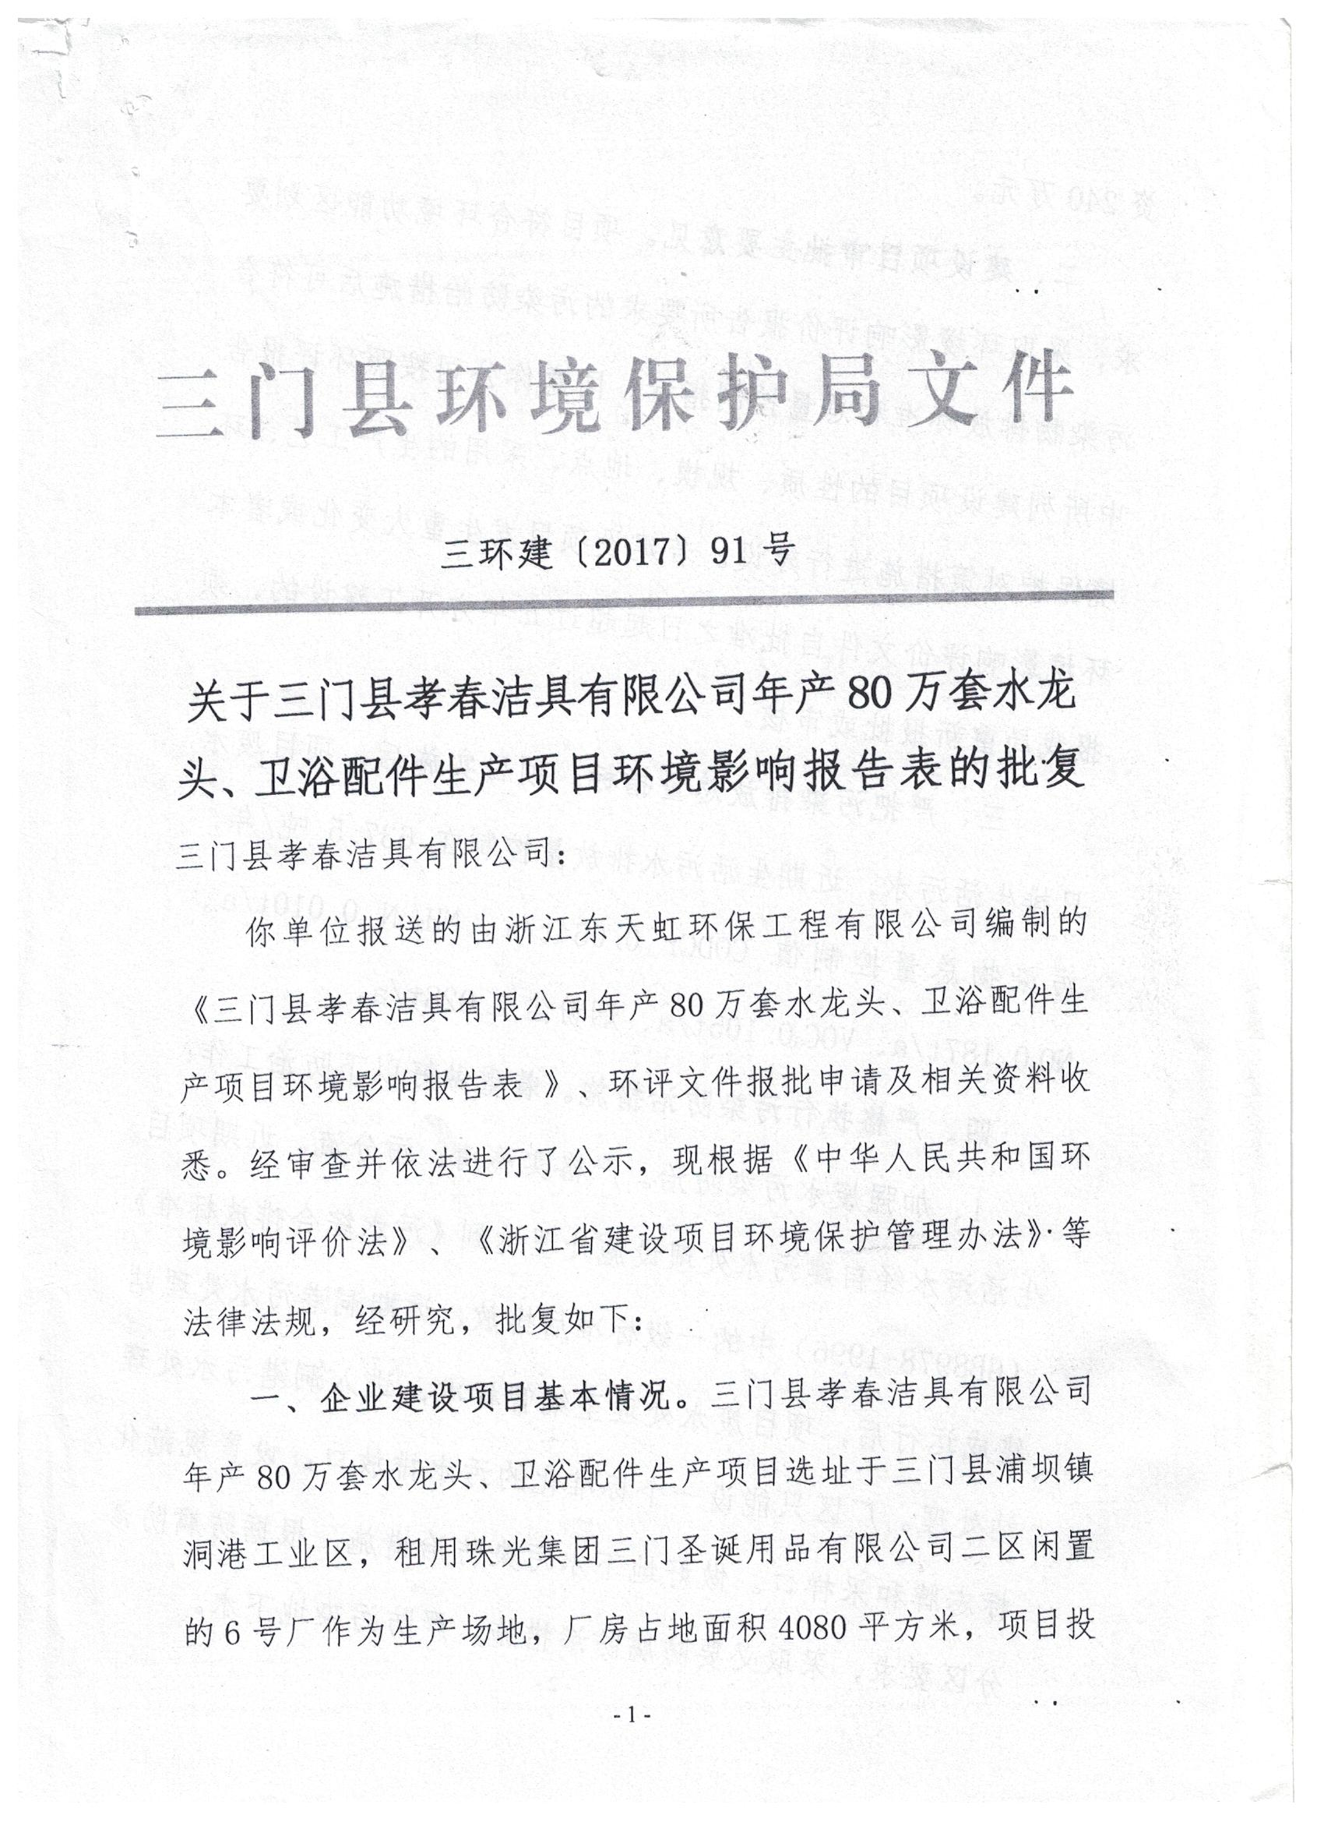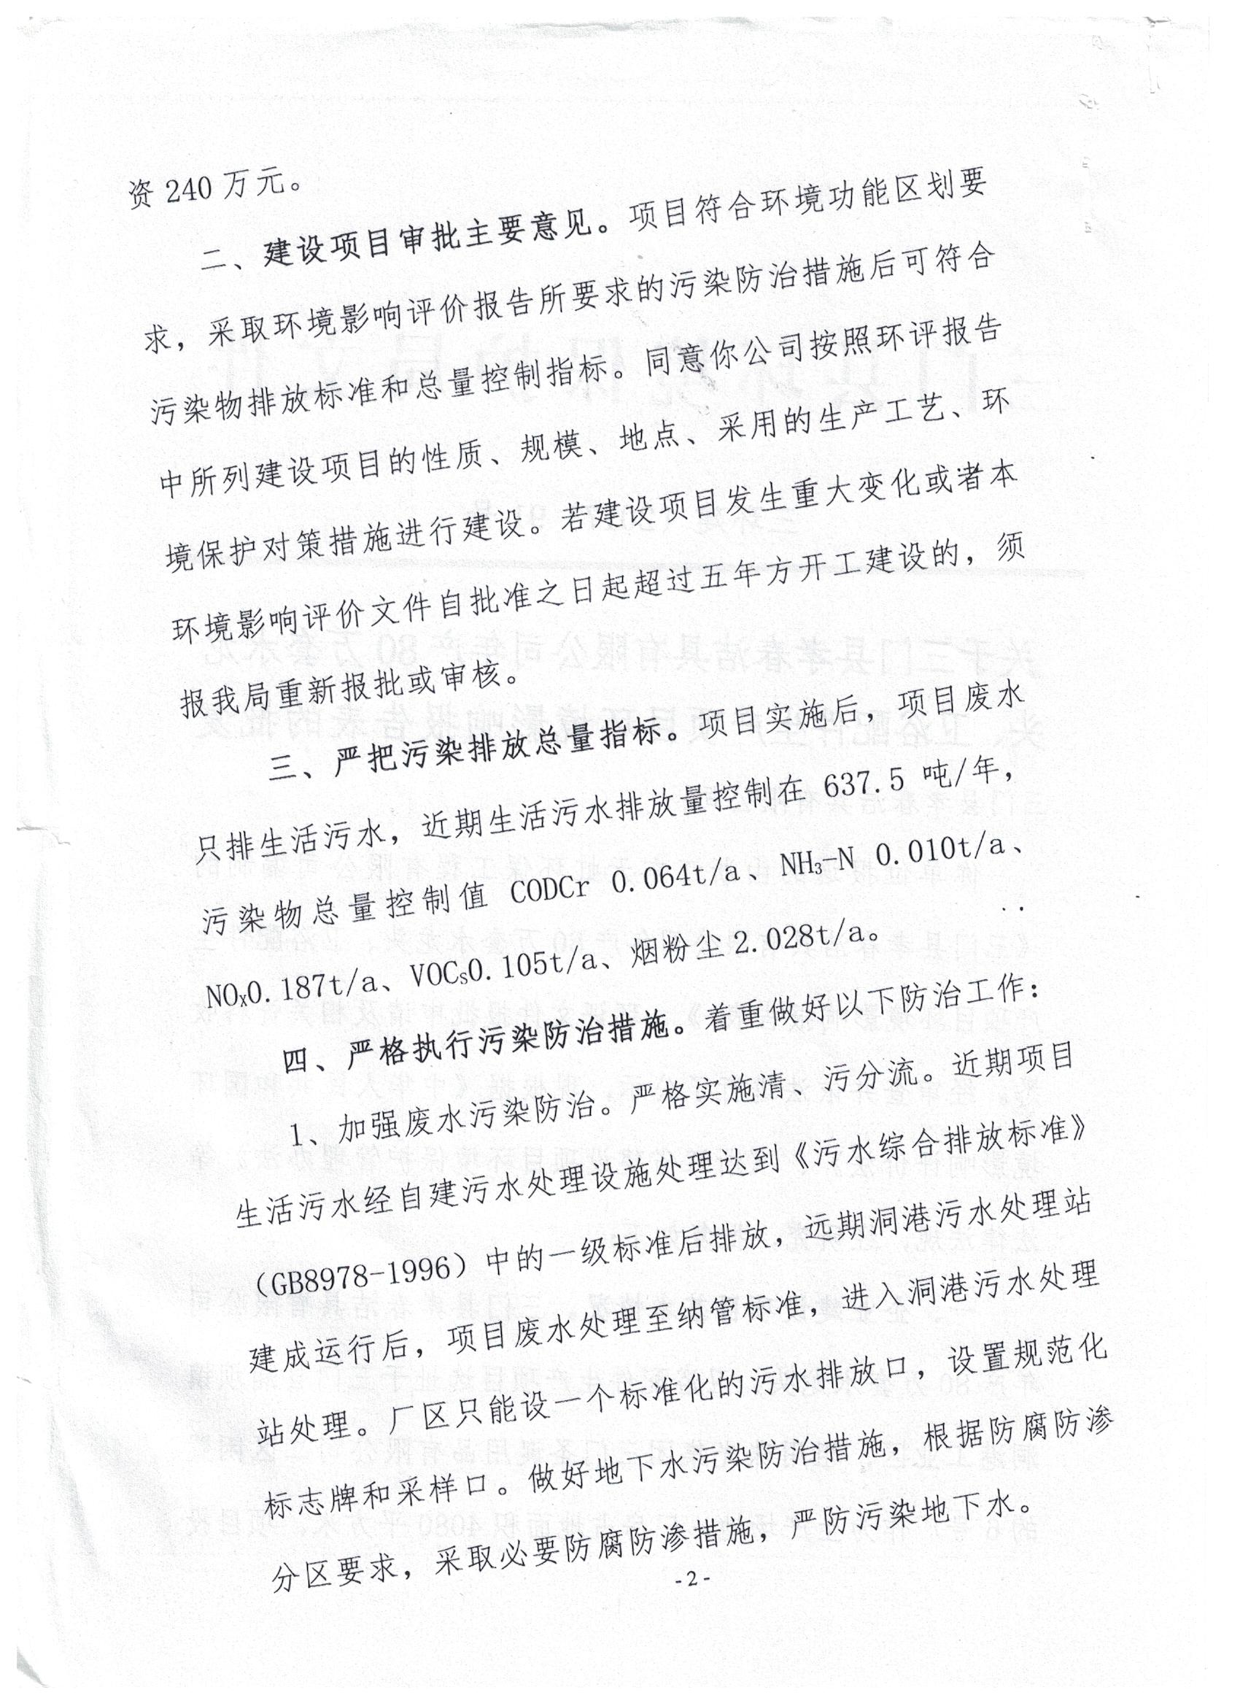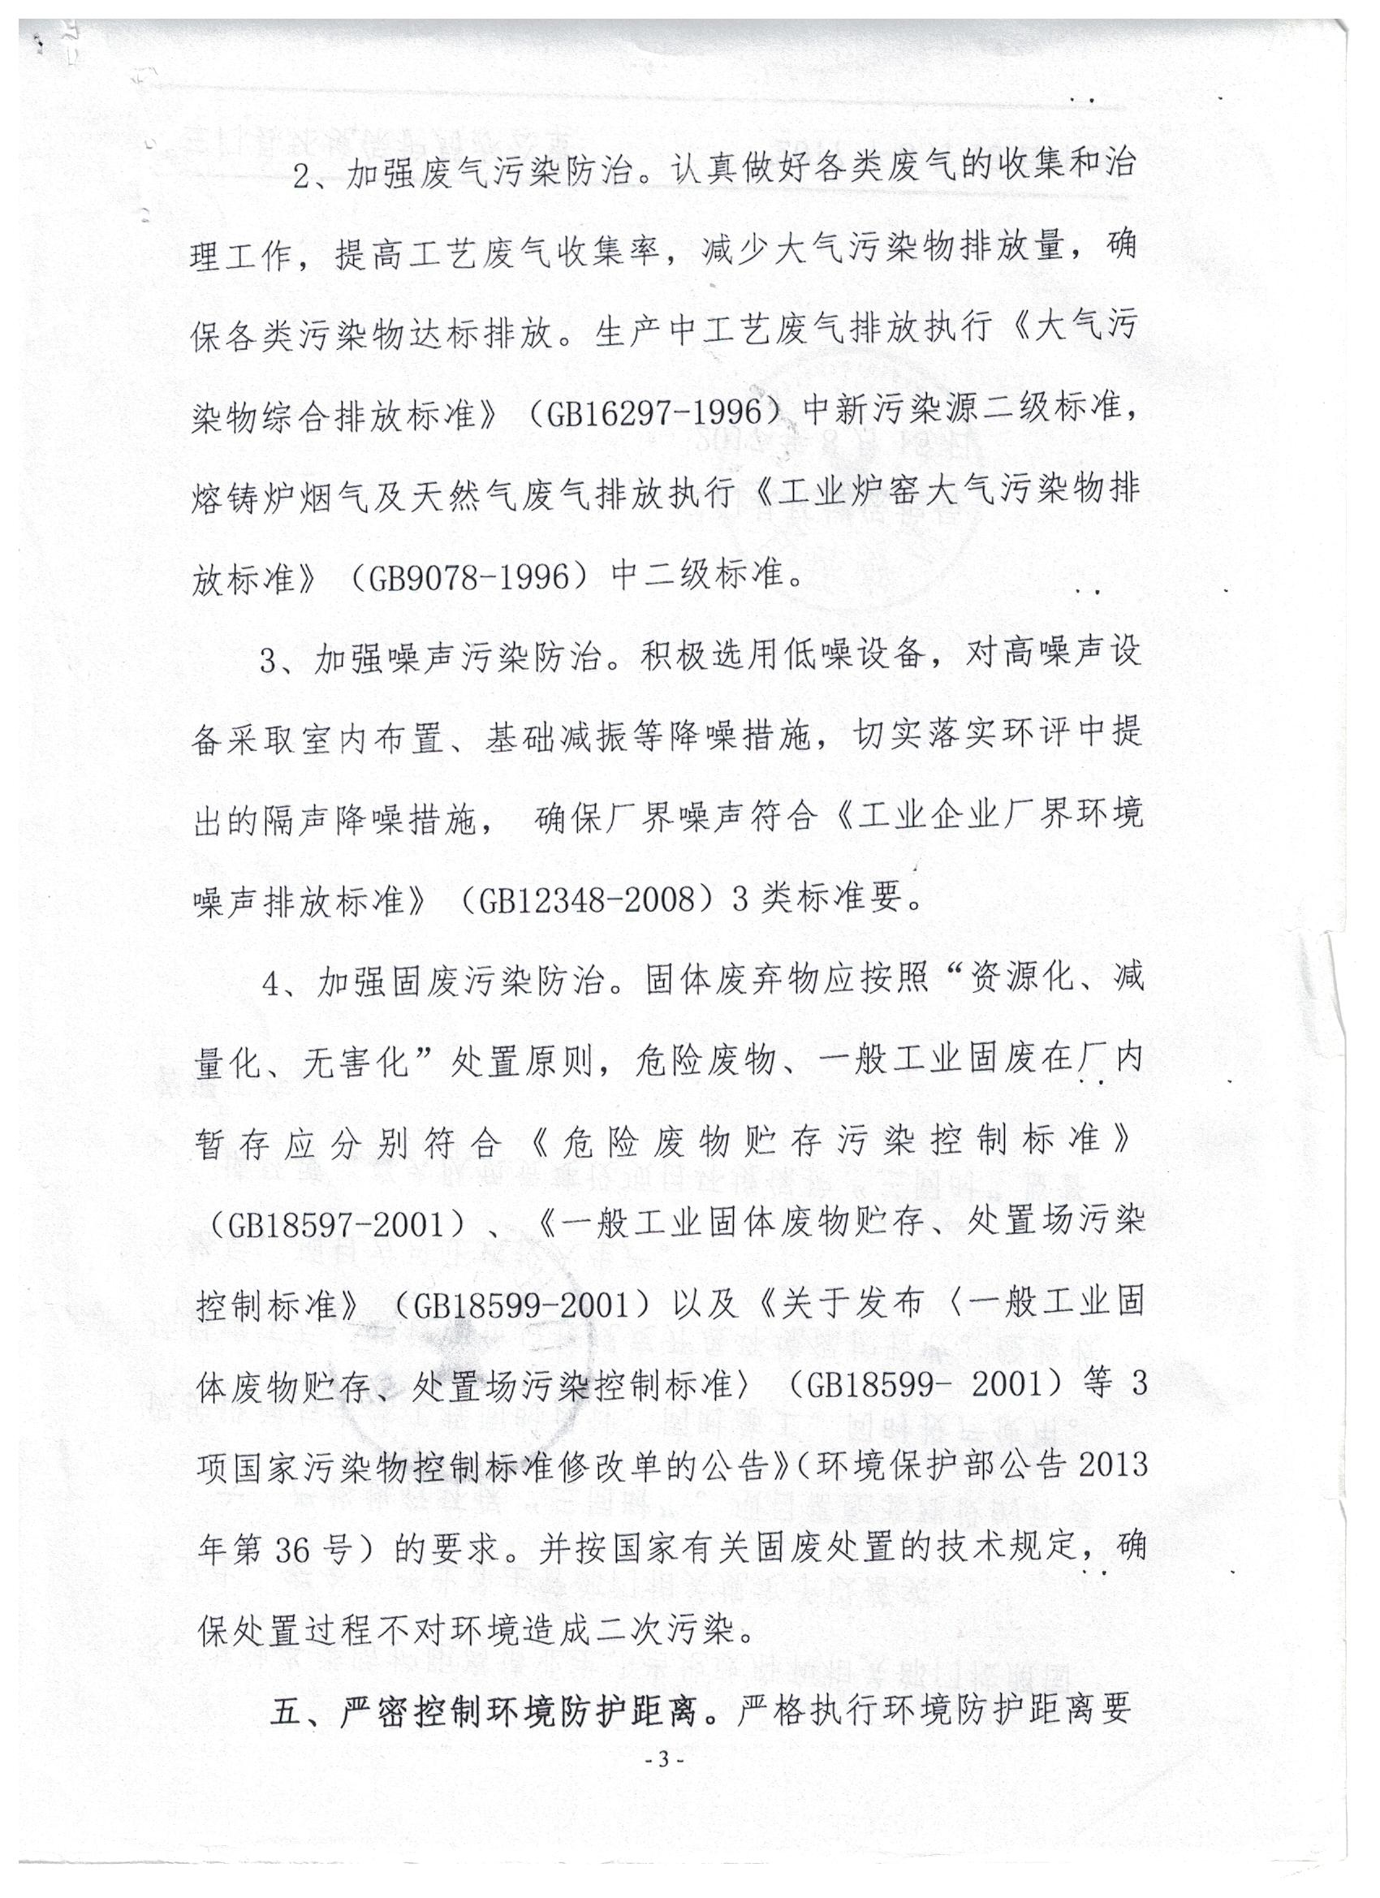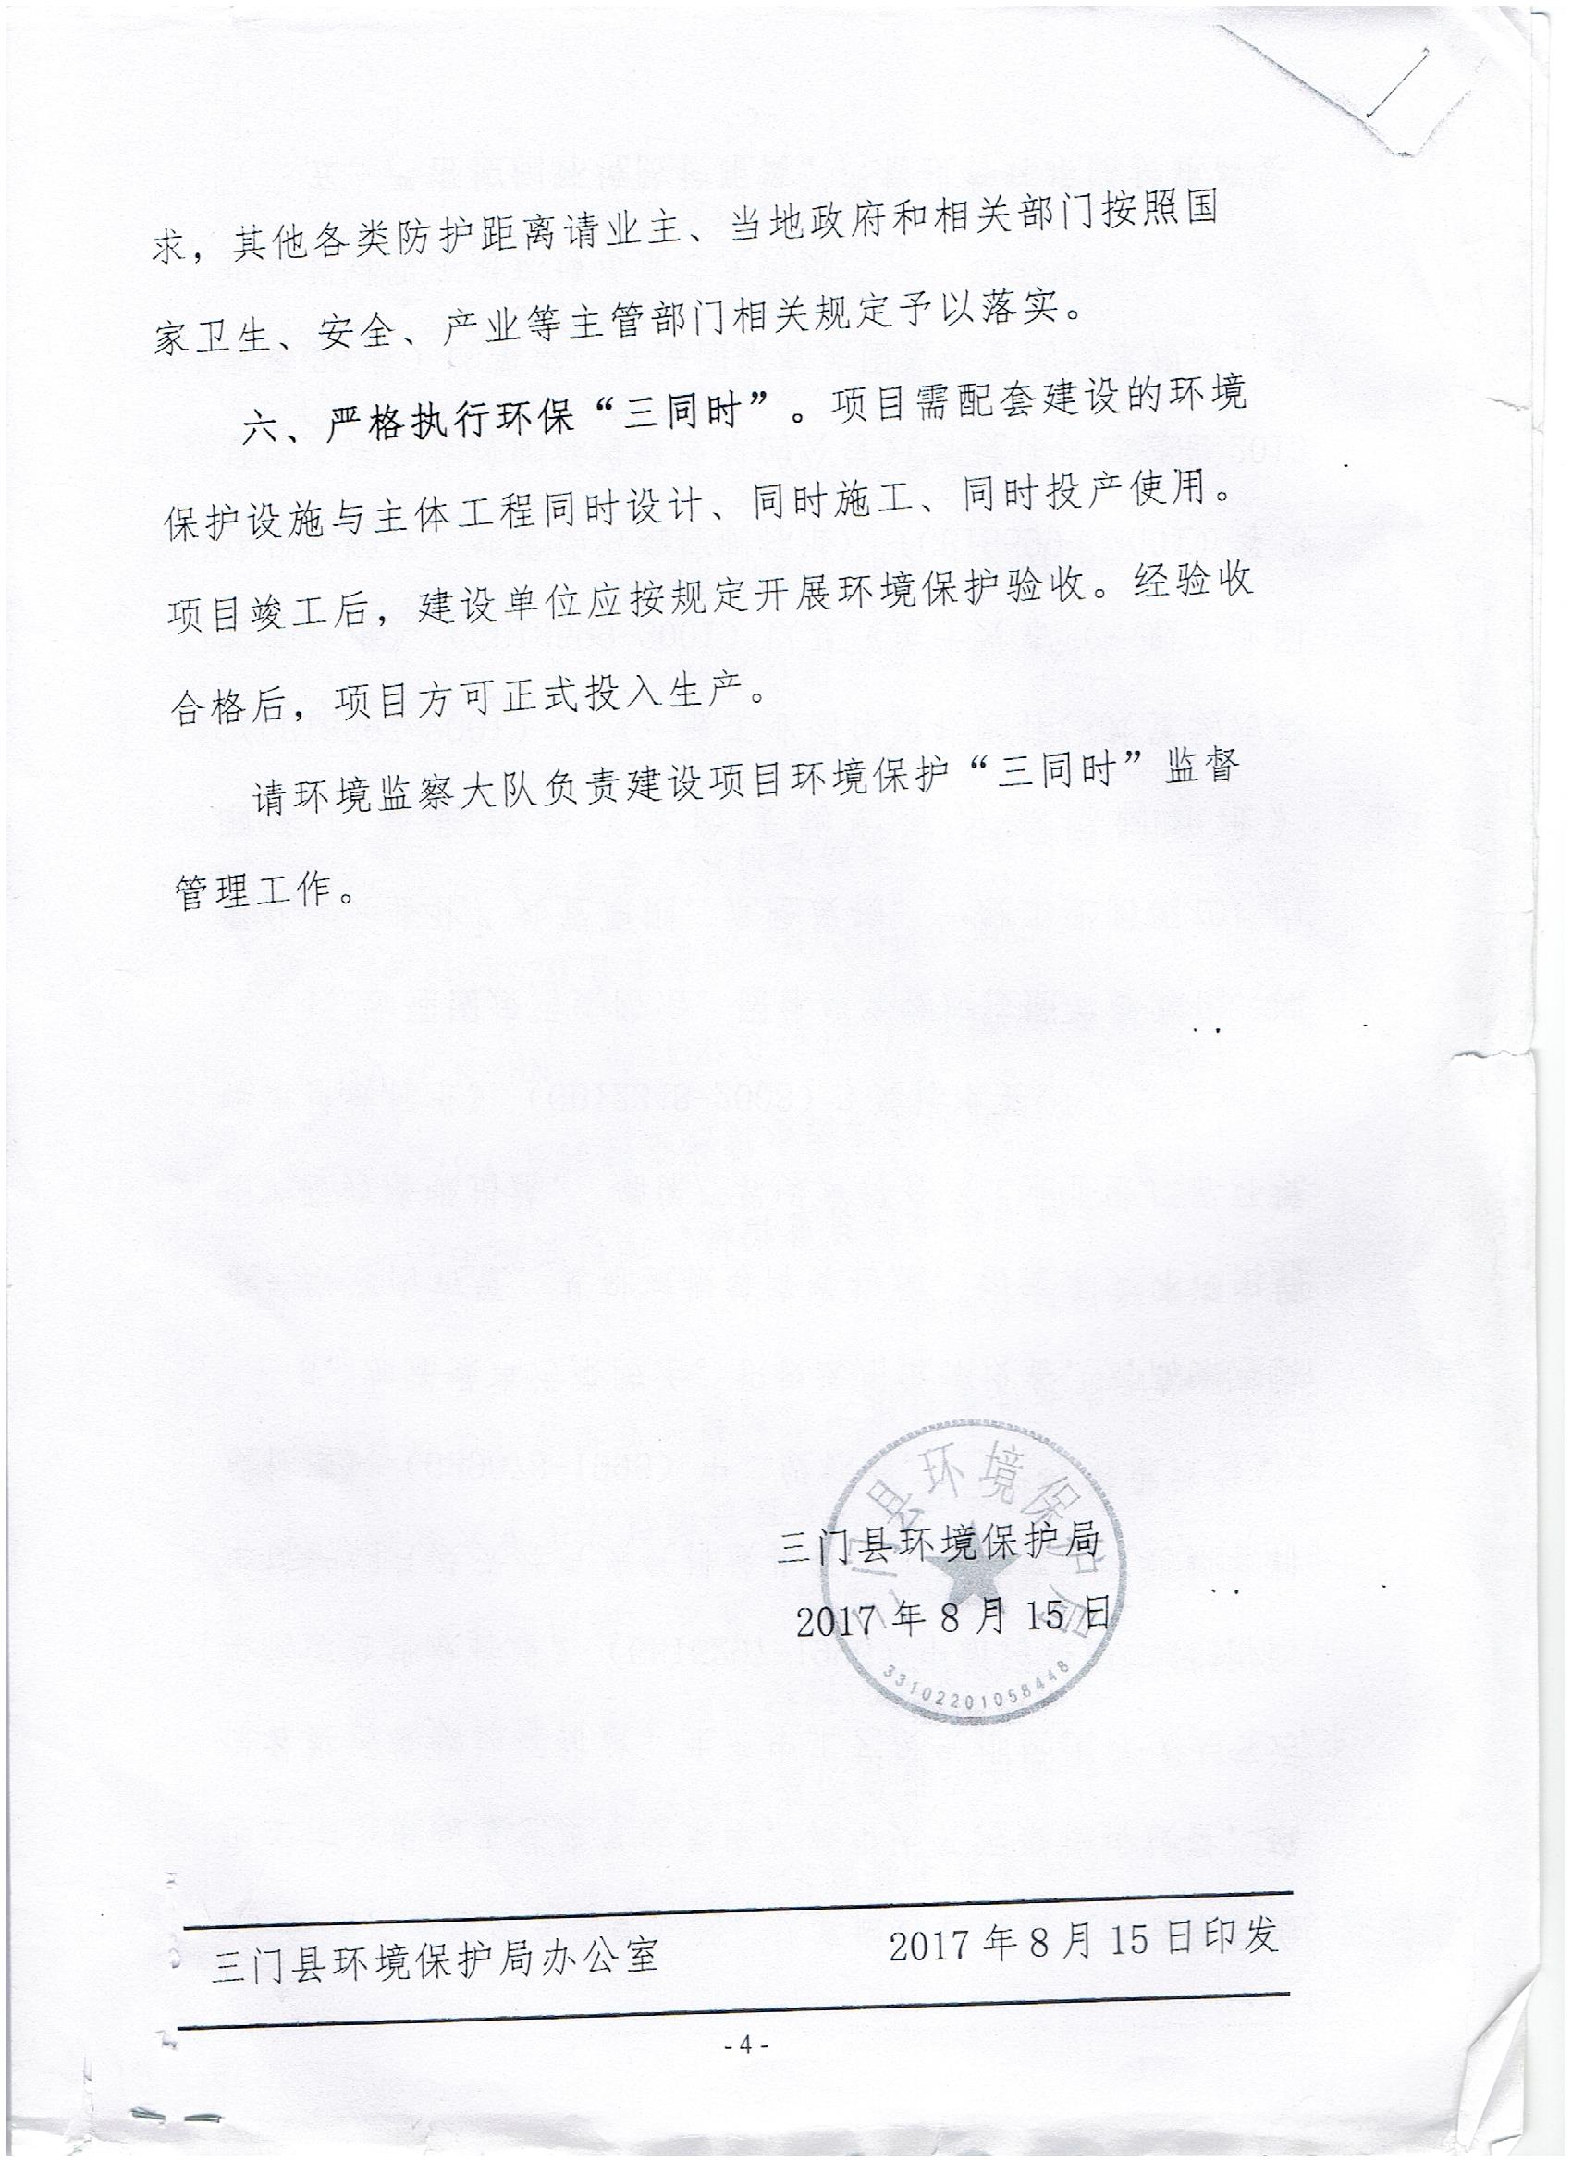

附件2
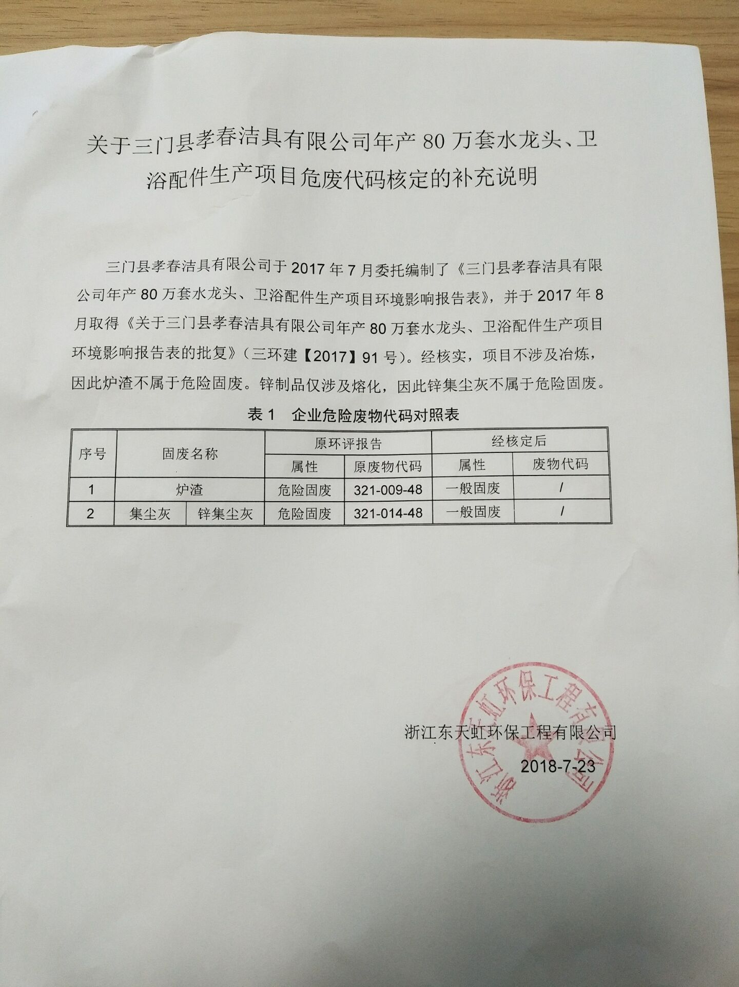

附件3
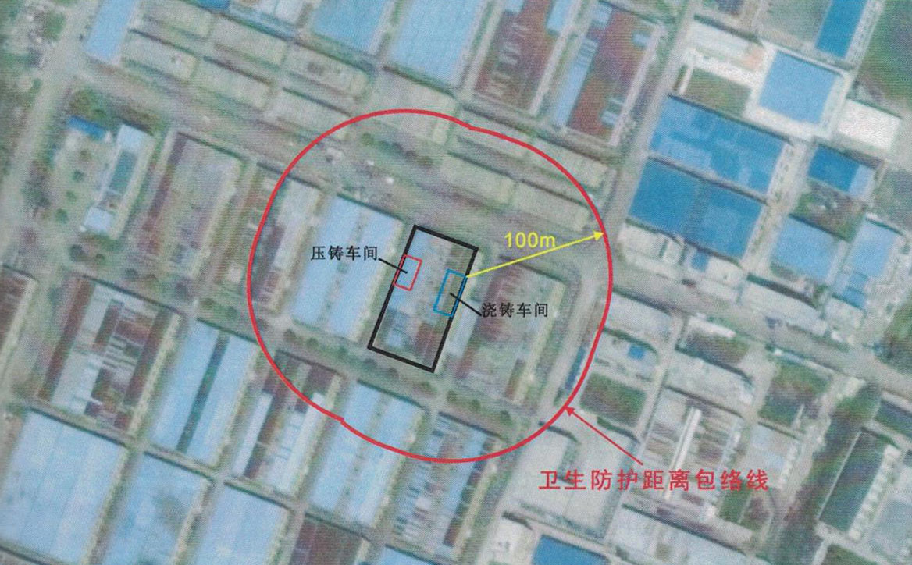
附件4
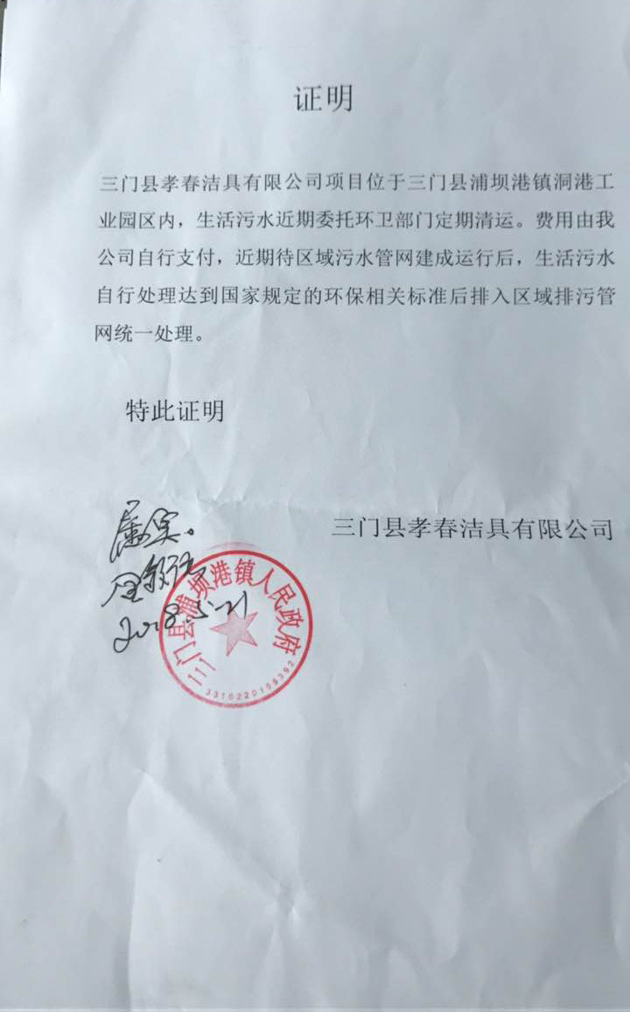
附件5
